五、机械效率（教学设计）
年级 | 九年级 | 学科 | 物理 | 课时数 |  | 教师
课题 | 五、机械效率（教学设计）
教学  目标 | 1．通过实验探究，知道有用功、额外功和总功的概念及它们之间的关系。  2．知道机械效率的概念，知道机械效率的计算公式，会计算简单机械的机械效率。  3．能设计实验，测量简单机械的机械效率，知道简单机械的机械效率与哪些因素有关。  4．了解一些常用机械的机械效率；了解提高机械效率的意义和途径；  5．了解斜面及其应用。
教材  分析 | 前四节学生已经学习了功、功率及简单机械特点的定性定量描述，具备了“功”的概念及计算能力。本节课在此基础上，通过实验探究引出“有用功、额外功、总功”和“机械效率”概念，并进一步分析斜面、滑轮组等机械效率的影响因素及提高方法。本节内容是连接“功—能”与“机械能及其转化”的关键纽带，也是高中阶段首次用比值来描述机械做功性能的重要物理量，对后续能量守恒和效率问题的学习具有承前启后的作用。
教学重点 | 1．指出有用功、额外功、总功；  2．机械效率及其计算；机械效率的影响因素；  3．斜面及其综合应用。
教学难点 | 1．滑轮组、机械效率的综合应用  2．斜面、机械效率的综合应用；  3．机械效率与图像问题综合等。
教学过程
教师活动 | 学生活动
导入新课  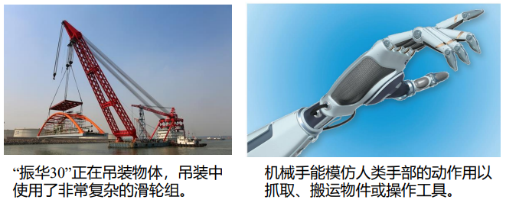  机械工作的过程中，是否做的功越多，能量利用的效率也越高呢？ | 思考做功多少和能量利用效率的关系
学习新课 一、有用功、额外功、总功  1．再探动滑轮  【思考与讨论】用动滑轮把木料拉上三楼时，手拉绳所做的功与动滑轮对木料做的功相等吗?  不相等。动滑轮对木料做功：将钩码提升一定的高度。手拉绳所做功：①将钩码提升一定的高度；②克服摩擦力做功；③克服动滑轮所受的重力做功。所以手拉绳所做功除了包含动滑轮对木料做功外，还包含了以上②、③。  【实验步骤】  1．如图所示，用弹簧测力计沿竖直方向匀速拉绳的一端，使挂在动滑轮下面的钩码缓缓上升。测量绳受到的拉力F 、绳端移动的距离s 、钩码所受的重力G和钩码上升的高度h。  2．改变钩码的数量，重复上述步骤。  3．将实验数据填入自己设计的表格中。  4．分别计算手拉绳做的功和动滑轮对钩码做的功。比较两者的大小，你有什么发现?请说明其中的原因。  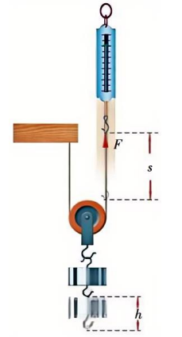  【实验表格】  【实验结论】手拉绳做的功总大于动滑轮对钩码做的功；  原因：手拉绳所做功除了包含动滑轮对钩码做的功外，还包含了克服摩擦力做功，克服动滑轮所受的重力做功。  2．定义  在上面的活动中，将钩码提升一定的高度是我们的目的，所做的功叫作有用功，记为W_{有用}。我们在使用动滑轮提升重物时，除需克服摩擦力做功外，还要克服动滑轮所受的重力做功，这两部分功虽然并非我们所需要的，但又不得不做，我们将它叫作额外功，记为W_{额外}。手拉绳所做的功叫作总功，记为W_{总}。总功等于有用功与额外功之和，即  $$W_{总}=W_{有用}+W_{额外}$$  【举例】  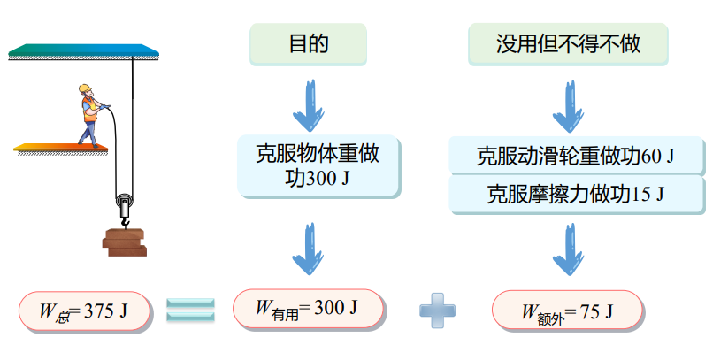  有用功、额外功、总功的定义  （1）有用功：对人们有用的功；在数值上等于直接用手对物体做的功。  （2）额外功：克服机械自重和摩擦力所做的无用功，但又不得不做。  （3）总功：动力对机械所做的功 | 经历探究动滑轮做功的过程  区分有用功、额外功、总功，并知道三者的关系
   | 钩码所受的重力G/N | 钩码上升的高度h/m | 绳受到的拉力F/N | 绳端移动的距离s/m | 动滑轮对钩码做的功W₁=Gh/J | 手拉绳做的功W₂=Fs /J
  ①
  ②
  ③
学习新课 二、机械效率  实际情况下，使用任何机械都不可避免地要做一些额外功，有用功只是总功的一部分，有用功在总功中所占比例越大，也就是机械工作的效率越高。  1．机械效率  （1）定义：有用功与总功的比叫作机械效率。  （2）公式：$\text{η}\text{=}\frac{{\text{W}}_{\text{有用}}}{{\text{W}}_{\text{总}}}\text{×100\%}$  （3）意义：表示机械做功时，有用功在总功中所占的比例，是机械性能的重要指标。  （4）使用机械时，由于额外功的存在，总有W_{有用}<W_{总}，因此η<100%。  机械效率一般用百分数表示，没有单位。  （5）一些机械的机械效率  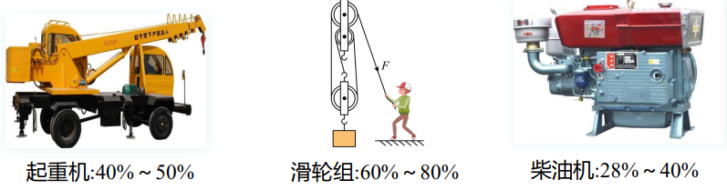  【思考与讨论】计算“活动再探动滑轮”中不同情况下动滑轮的机械效率。你有什么发现?  【实验结论】其他条件相同时，钩码重力越大，机械效率越高。  （6）怎样才能提高机械的效率  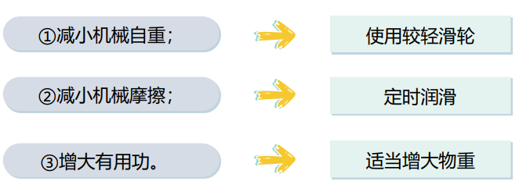  【例1】起重机把质量为0.5t的重物匀速提升了3m，而它的电动机所做功3.4×10⁴ J，起重机的机械效率是多少？g取10N/kg.  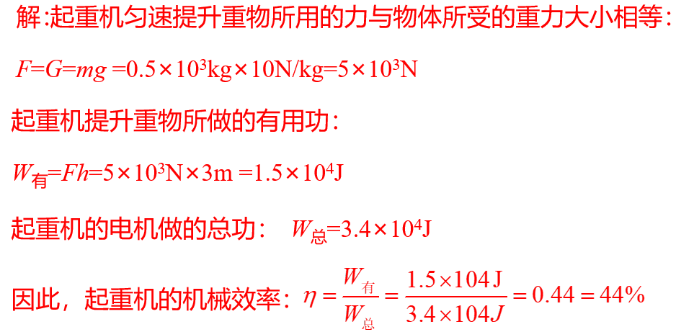  【讨论与思考】有没有机械效率为100%的机械？为什么？  1.机械效率高低只表示有用功占总功的比值大小，不能说明做有用功多少；  2.机械效率是有用功跟总功的比值，只有大小，没有单位；  3.由于额外功总是存在，有用功总是小于总功，所以机械效率总是小于1；  4.机械效率是标志机械做功性能好坏的物理量，机械效率越高，机械性能越好；  5.机械效率高低与做功多少，功率大小，是否省力，提升高度无关。 | 知道机械效率的概念和公式  明确机械效率小于100%  知道如何提高机械效率  例题练习，掌握机械效率的计算公式
学习新课 三、斜面及其应用（生活·物理·社会）  【问题情境】斜面在生产、生活中应用广泛。如图（a）所示，在一些建筑物的入口处设置了供轮椅等上下的斜坡，将轮椅沿着这种斜坡推上去比直接抬上去要省力，这体现了社会对残障人士的人文关怀。如图（b）所示，高山上的公路修得弯弯曲曲，宛如盘龙，也是利用了同样的道理。  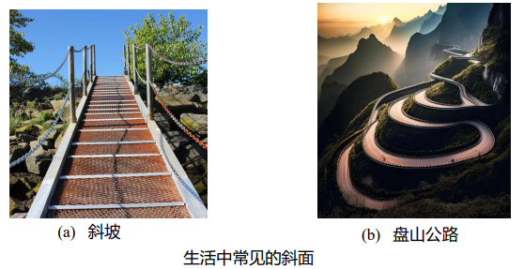  1．分析杠杆和斜面的总功、有用功、额外功  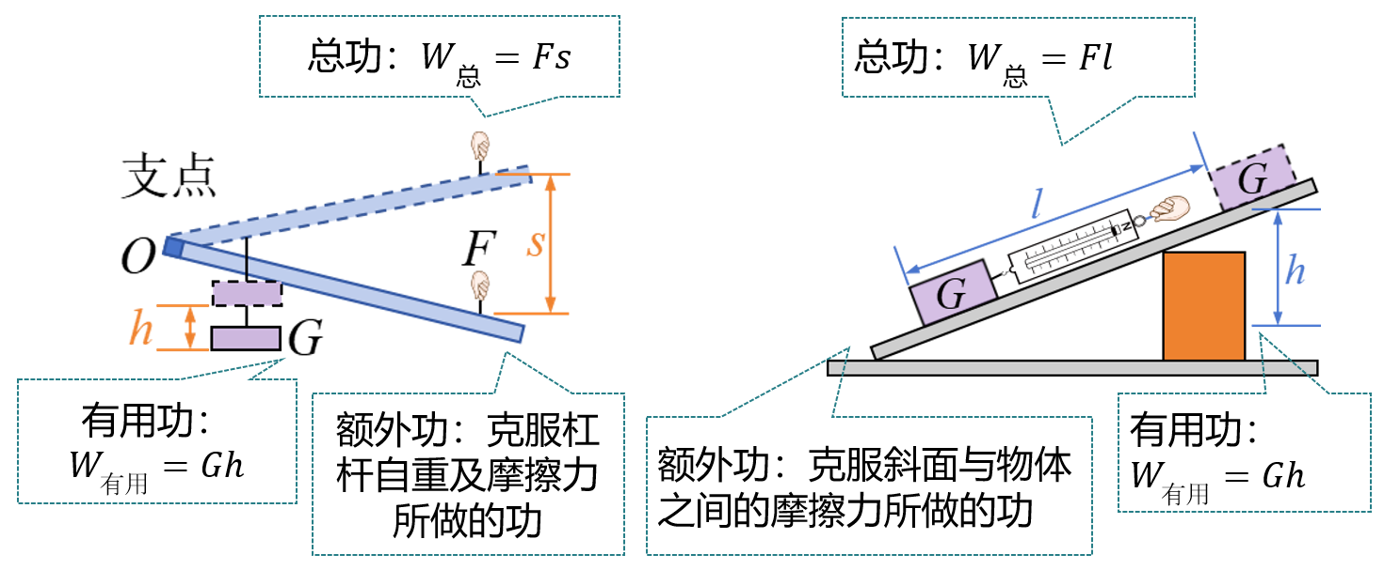  2．实验：测量斜面的机械效率（拓展）  【实验步骤】  1．测量木块的重力，记录数据；  2．把木块用弹簧测力计沿斜面匀速向上拉；分别记录拉力F、小车沿斜面移动的距离s、木块上升的高度h。  3．改变斜面的倾斜程度，重复步2。  4．斜面倾斜程度不变，在斜面上分别铺白布、毛巾。重复步2。  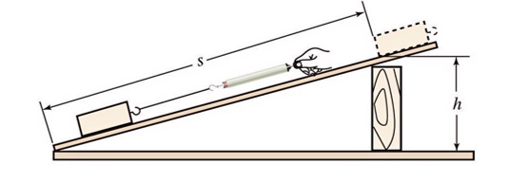  老师播放测定斜面的机械效率视频。  机械效率与倾斜程度的关系  【实验表格】  【实验结论】斜面的粗糙程度一定，倾斜程度越大，机械效率越高。  机械效率与斜面粗糙程度的关系  【实验表格】  【实验结论】斜面的倾斜程度一定，斜面越光滑，机械效率越高。 | 通过对比杠杆做功，知道斜面的总功、有用功、额外功  （拓展内容，供学有余力的学生学习）  分析机械效率与斜面粗糙程度、倾斜程度的关系
  斜面的倾斜程度 | 木块重  G/N | 斜面高度  h/m | 沿斜面拉力  F/N | 斜面长  s/m | 有用功  W_{有}/J | 总功  W_{总}/J | 机械效率η
  较缓
  较陡
  最陡
  斜面材料 | 小车重力  G/N | 斜面高度  h/m | 拉力  F/N | 斜面长  s/m | 有用功  W_{有}/J | 总功  W_{总}/J | 机械效率η
  木板
  棉布
  毛巾

课  堂  练  习 | 1．用一个动滑轮匀速提升重200N的物体，所用拉力为125N，物体升高高度为3m ，则此过程中的有用功为 600 J ，总功为 750 J ，动滑轮的机械效率为 80% 。  2．工地上，一个滑轮组经改进后机械效率提高了，用它把同一物体匀速提高相同的高度，改进后和改进前相比较，下列说法正确的是（ B ）  A．总功变大 B．总功变小 C．有用功变大 D．额外功不变  3．下列提高滑轮组机械效率的方法中，不可行的是（ C ）  A．增加物体的质量 B．减小动滑轮的重力  C．增大提升物体的高度 D．减小滑轮转动的摩擦力  4．有一批花盆需要运送到 3 楼办公室，花盆总重200N，有三种方案（如图所示）可供选择：  方案一：人直接提上去  方案二：用轻质绳、5N 的动滑轮以及 10N 的铁桶吊上去  方案三：用轻质绳、5N 的动滑轮以及 2N 的布袋吊上  三种方法中有用功最少的是（ D ）  A．方案一 B．方案二 C．方案三 D．三种方案都相同  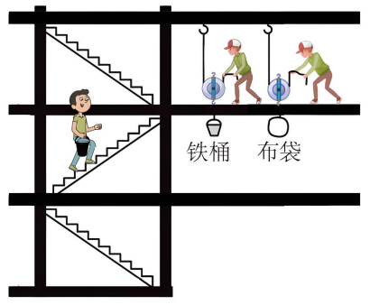  5．两台机械所做的总功之比为2∶1，它们的机械效率之比为3∶4，则它们所做的有用功之比为（ D ）  A．2∶1 B．3∶4 C．8∶2 D．3∶2  6．如图所示为甲、乙两机械的参数。甲、乙相比，甲的（ D ）  A．总功较大 B．有用功较大 C．额外功较大 D．机械效率较高  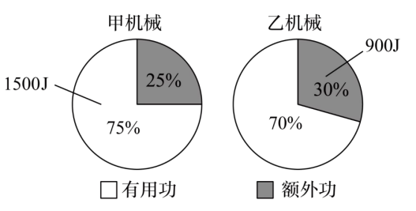  8．如图所示甲、乙两装置所用滑轮质量均相等，用它们分别将重为G₁、G₂的两物体匀速提升相同的高度。所用竖直方向上的拉力分别为F ₁和F ₂，拉力所做的功分别为W ₁ 和W ₂，两装置的机械效率分别为η₁和η₂（不计绳重和摩擦），则下列选项正确的是 （ D ）  A ．若G₁ > G₂ ，则一定有η₁ < η₂ B ．若G₁ < G₂ ，则一定有F₁ < F₂  C ．若F₁ > F₂ ，则一定有η₁ > η₂ D ．若F₁ < F₂ ，则一定有η₁ < η₂  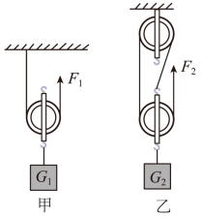
板  书  设  计 | 五、机械效率  一、有用功、额外功、总功  1．再探动滑轮：手拉绳做的功大于动滑轮对钩码做的功  2．（1）有用功：对人们有用的功；在数值上等于直接用手对物体做的功。  （2）额外功：克服机械自重和摩擦力所做的无用功，但又不得不做。  （3）总功：动力对机械所做的功  二、机械效率  1．概念：有用功与总功的比叫作机械效率  2．公式：$η=\frac{W_{有用}}{W_{总}}×100\%$  3．使用机械时，由于额外功的存在，总有W_{有用}<W_{总}，因此η<100%。  4．怎样提高动滑轮的机械效率：  （1）减小动滑轮自身的重力、减小摩擦；（2）增大物体的重力  三、斜面及其在机械效率中的应用  1．分析斜面是一种省力的简单机械，斜面的有用功、额外功、总功；  2．实验：测量斜面的机械效率
课  堂  小  结 | 五、机械效率  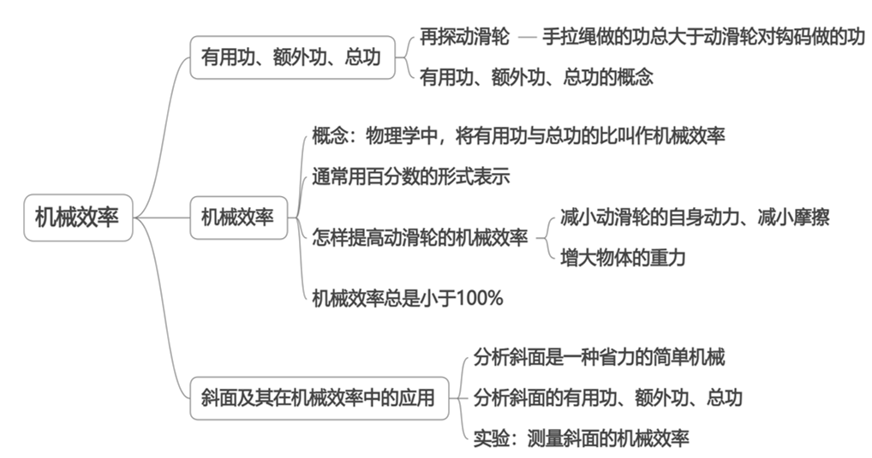
作业布置 | 1．某人用定滑轮将质量为20 kg的物体匀速提升2m，所用拉力为220N。求此过程中人做的有用功、总功和定滑轮的机械效率（g 取 10N/kg）。  400 J；440J ；90.9%  2．用某杠杆将质量为18 kg 的物体缓慢提升50cm，若此时杠杆的机械效率为90%，则提升该物体需要做的总功是多少（g取10 N/kg）?  100 J  3．如下图所示是塔式起重机上的一种滑轮组。已知在匀速吊起600kg的物体时，滑轮组的机械效率是80%。使物体上升5m，所做的有用功是多少?所做的总功是多少（g 取10N/kg）?  30000J；37500J  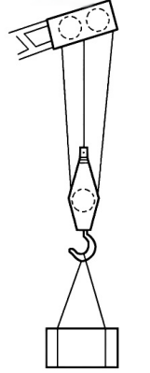
教学反思

